ROKIŠKIO RAJONO SAVIVALDYBĖS TARYBA

SPRENDIMAS
DĖL PRITARIMO ROKIŠKIO RAJONO SAVIVALDYBĖS PRIEŠGAISRINĖS TARNYBOS 2019 METŲ VEIKLOS ATASKAITAI

2020 m. kovo 27 d. Nr. TS-
Rokiškis

Vadovaudamasi Lietuvos Respublikos vietos savivaldos įstatymo 16 straipsnio 2 dalies 19 punktu ir Rokiškio rajono savivaldybės tarybos veiklos reglamento, patvirtinto Rokiškio rajono savivaldybės tarybos 2019 m. kovo 29 d. sprendimu Nr. TS-43, 273 punktu, Rokiškio rajono taryba n u s p r e n d ž i a:
Pritarti Rokiškio rajono savivaldybės priešgaisrinės tarnybos 2019 metų veiklos ataskaitai ( pridedama).
Šis sprendimas gali būti skundžiamas Regionų apygardos administracinio teismo Kauno, Klaipėdos, Šiaulių ar Panevėžio rūmams, Lietuvos Respublikos administracinių bylų teisenos įstatymo nustatyta tvarka.

Savivaldybės meras Ramūnas Godeliauskas

Remigijus Sunklodas
PRITARTA
Rokiškio rajono savivaldybės tarybos
2020 m. kovo 27 d. sprendimu Nr. TS-

ROKIŠKIO RAJONO SAVIVALDYBĖS PRIEŠGAISRINĖS TARNYBOS 2019 METŲ VEIKLOS ATASKAITA

I. VIRŠININKO PAREIGYBĖS PASKIRTIS IR FUNKCIJOS

Rokiškio rajono savivaldybės biudžetinės įstaigos Priešgaisrinės tarnybos (toliau – Priešgaisrinė tarnyba) viršininko pareigybė reikalinga organizuoti tarnybos pajėgų veiklą, įgyvendinti gaisrų gesinimo priemones savivaldybės teritorijoje, užtikrinti Priešgaisrinės tarnybos pajėgų pasirengimą gesinti gaisrus ir atlikti pirminius žmonių bei turto gelbėjimo darbus, užtikrinti efektyvų Priešgaisrinės tarnybai patikėto turto naudojimą ir saugumą, organizuoti Priešgaisrinės tarnybos biudžeto pajamų ir išlaidų bei kitų piniginių išteklių buhalterinės apskaitos tvarkymą.
Priešgaisrinės tarnybos viršininkas savo darbe vadovaujasi Lietuvos Respublikos Konstitucija, Lietuvos Respublikos įstatymais, Vyriausybės nutarimais, kitais poįstatyminiais teisės aktais, Rokiškio rajono savivaldybės tarybos sprendimais, mero potvarkiais, administracijos direktoriaus įsakymais bei pareigybės aprašymu.
Priešgaisrinės tarnybos viršininkas į darbą priimamas konkurso būdu teisės aktų nustatyta tvarka.
Priešgaisrinės tarnybos viršininką priima į pareigas ir iš jų atleidžia bei įgyvendina kitas funkcijas, susijusias su darbo santykiais, Darbo kodekso ir kitų teisės aktų nustatyta tvarka, Rokiškio rajono savivaldybės meras (toliau – Savivaldybės meras).
Priešgaisrinės tarnybos viršininko pareigos:
organizuoti Priešgaisrinės tarnybos darbą, kad būtų įgyvendinami Priešgaisrinės tarnybos tikslai ir atliekamos nustatytos funkcijos;
užtikrinti, kad būtų laikomasi įstatymų ir kitų teisės aktų ir Priešgaisrinės tarnybos nuostatų;
nustatyta tvarka priimti ir atleisti Priešgaisrinės tarnybos darbuotojus;
tvirtinti Priešgaisrinės tarnybos struktūrą ir pareigybių sąrašą, neviršijant nustatyto didžiausio leistino pareigybių skaičiaus;
vadovaujantis Lietuvos Respublikos įstatymais, Vyriausybės nutarimais ir kitais teisės aktais, nustatyti Priešgaisrinės tarnybos darbuotojų darbo apmokėjimo tvarką ir užmokestį neviršijant patvirtinto darbo užmokesčio fondo;
tvirtinti Priešgaisrinės tarnybos vidaus darbo tvarkos taisykles, darbuotojų pareigybes, kitus vidaus tvarkomuosius dokumentus;
atsakyti už Priešgaisrinės tarnybos įsigyto turto tinkamą naudojimą ir išsaugojimą;
pagal savo kompetenciją leisti įsakymus, kitus tvarkomuosius dokumentus;
atstovauti Priešgaisrinės tarnybai teisme ir kitose institucijose;
garantuoti, kad pagal Lietuvos Respublikos viešojo sektoriaus atskaitomybės įstatymą teikiami ataskaitų rinkiniai ir statistinės ataskaitos būtų teisingi;
užtikrinti racionalų ir taupų lėšų bei turto naudojimą, veiksmingą Priešgaisrinės tarnybos vidaus kontrolės sistemos sukūrimą, jos veikimą ir tobulinimą;
turėti kitų teisių ir pareigų, kurios neprieštarauja Lietuvos Respublikos įstatymams ir kitiems teisės aktams ir pagal teisės aktus priskiriamos Priešgaisrinės tarnybos viršininko kompetencijai.
Priešgaisrinės tarnybos viršininkas yra savivaldybės biudžeto asignavimų valdytojas, kurio pareigas, teises ir atsakomybę reglamentuoja Lietuvos Respublikos biudžeto sandaros įstatymas bei kiti teisės aktai.
Priešgaisrinės tarnybos viršininko pareigybė priskiriama darbuotojų, dirbančių pagal darbo sutartis, kategorijai.
Viršininkui nesant, jį pavaduoja Rokiškio rajono savivaldybės priešgaisrinės tarnybos vyriausiasis specialistas arba kitas Priešgaisrinės tarnybos darbuotojas, paskirtas savivaldybės mero.

II. PRIEŠGAISRINĖS TARNYBOS VEIKLOS POBŪDIS IR TIKSLAI

Rokiškio rajono savivaldybės priešgaisrinė tarnyba yra savivaldybės biudžetinė įstaiga – nuolatinės parengties civilinės saugos ir gelbėjimo sistemos dalis, gesinanti gaisrus ir atliekanti pirminius žmonių bei turto gelbėjimo darbus.
Priešgaisrinės tarnybos kontaktai: Respublikos g. 64, LT- 42129 Rokiškis, tel. 8 458 71 037, el. paštas rokiskio.spt@gmail.com.
Priešgaisrinė tarnyba yra savarankiškas juridinis asmuo (įm. kodas 173236814), turintis antspaudą su įstaigos pavadinimu, sąskaitas banke, blankus, atributiką. Priešgaisrinės tarnybos finansiniai metai sutampa su kalendoriniais metais. Įstaiga nėra PVM mokėtoja.
Priešgaisrinės tarnybos veiklos laikotarpis neterminuotas.
Priešgaisrinės tarnybos veikla pagal ekonominės veiklos rūšių klasifikatorių – priešgaisrinių tarnybų veikla (00.84.25).
Priešgaisrinės tarnybos tikslas yra išsaugoti žmonių gyvybę, sveikatą, turtą, apsaugoti aplinką nuo ekstremalių įvykių ir situacijų poveikio.
Priešgaisrinės tarnybos struktūrą sudaro administracija ir padaliniai (ugniagesių komandos):

Eil.  Nr. | Ugniagesių komanda | Adresas | Telefonas
1 | RRSPT  (administracija) | Respublikos g. 64, LT-42129 Rokiškis | (8 458) 71 037
2 | Čedasų | Klevų g. 10, Čedasų mstl., Rokiškio kaim. sen.,  LT-42434 Rokiškio rajono sav. | 8 630 04 034
3 | Juodupės | Pergalės g. 2G , Juodupė,  LT-42466 Rokiškio rajono sav. | 8 630 04 036
4 | Jūžintų | Beržų g. 18, Jūžintai,  LT-42265 Rokiškio rajono sav. | 8 630 04 037
5 | Kamajų | Duokiškio g. 38., Kariūnų k., Kamajų sen.,  LT-42287 Rokiškio rajono sav. | 8 630 04 038
6 | Kriaunų | Sartų g. 2E, Kriaunos,  LT-42254 Rokiškio rajono sav. | 8 630 04 039
7 | Laibgalių | Jūžintų g.35A, Laibgalių k., Jūžintų sen.,  LT-42273 Rokiškio rajono sav. | 8 630 04 049
8 | Obelių | Kamajų g. 27, Obelių priemiesčio k., Obelių sen.,  LT-42217 Rokiškio rajono sav. | 8 630 04 033
9 | Pandėlio | Puodžialaukės g. 24, Pandėlys,  LT-42375 Rokiškio r. sav. | 8 630 04 032
10 | Panemunėlio | Pergalės g. 25, Panemunėlio glž. st., Panemunėlio sen., LT-42329 Rokiškio rajono sav. | 8 630 04 048

III. TARNYBOS VEIKLA

  - 2019 metų išvykimai į gaisrus, gelbėjimo ir kitus darbus

Savivaldybės priešgaisrinė tarnyba, ugniagesių komanda | Į gaisro vietą gyvenamajame sektoriuje | Į gaisro vietą atviroje teritorijoje | Į gelbėjimo darbus | Į kitus darbus* | Į pratybas | Iš viso
Čedasų | 23 | 6 | 0 | 6 | 8 | 43
Juodupės | 20 | 2 | 4 | 14 | 9 | 49
Jūžintų | 9 | 0 | 0 | 9 | 9 | 27
Kamajų | 12 | 2 | 0 | 11 | 9 | 34
Kriaunų | 18 | 3 | 0 | 9 | 8 | 38
Laibgalių | 56 | 0 | 1 | 18 | 5 | 80
Panemunėlio | 20 | 4 | 1 | 8 | 9 | 42
Obelių | 34 | 3 | 3 | 12 | 9 | 58
Pandėlio | 38 | 5 | 2 | 17 | 12 | 74
Iš viso per metus: | 230 | 25 | 11 | 104 | 78 | 445

* Žuvusiųjų transportavimas, vandens išsiurbimas, techninė pagalba, ūkio darbai.

2. Personalas

Savivaldybės priešgaisrinės  tarnyba | Pareigybės pavadinimas |  | Pareigybės kategorija (koeficientas) |  | Etatų skaičius (vnt.)
 | patvirtintas** | faktiškai | patvirtinta | faktiškai nustatyta | patvirtinta | faktiškai užimta
1 | 5 | 6 | 7 | 8 | 9 | 10
Administracija | 1.tarnybos viršininkas | 1.tarnybos viršininkas | A lygis | 11,00 | 1 | 1
 | 2.vyriausiasis buhalteris | 2.vyriausiasis buhalteris | A lygis | 6,00 | 1 | 1
 | 3.vyriausiasis specialistas | 3.vyriausiasis specialistas | B lygis | 5,1 | 1 | 1
 | 4.vyresnysis specialistas | 4.vyresnysis specialistas | A lygis | 5,5 | 1 | 1
 | 5.pakaitinis ugniagesys gelbėtojas | 5.pakaitinis ugniagesys gelbėtojas | C lygis | 3,38 | 2 | 2
Čedasų | 1.skyrininkas | 1.skyrininkas | C lygis | 4,25 | 1 | 1
 | 2.ugniagesys  gelbėtojas | 2.ugniagesys  gelbėtojas | C lygis | 3,38 | 8 | 6
Juodupės | 1.skyrininkas | 1.skyrininkas | C lygis | 4,25 | 1 | 1
 | 2.ugniagesys  gelbėtojas | 2.ugniagesys  gelbėtojas | C lygis | 3,38 | 8 | 8
Jūžintų | 1.skyrininkas | 1.skyrininkas | C lygis | 4,25 | 1 | 1
 | 2.ugniagesys  gelbėtojas | 2.ugniagesys  gelbėtojas | C lygis | 3,38 | 8 | 8
Kamajų | 1.skyrininkas | 1.skyrininkas | C lygis | 4,25 | 1 | 1
 | 2.ugniagesys  gelbėtojas | 2.ugniagesys  gelbėtojas | C lygis | 3,38 | 8 | 8
Kriaunų | 1.skyrininkas | 1.skyrininkas | C lygis | 4,25 | 1 | 1
 | 2.ugniagesys  gelbėtojas | 2.ugniagesys  gelbėtojas | C lygis | 3,38 | 8 | 8
Laibgalių | 1.skyrininkas | 1.skyrininkas | C lygis | 4,25 | 1 | 1
 | 2.ugniagesys  gelbėtojas | 2.ugniagesys  gelbėtojas | C lygis | 3,38 | 8 | 8
Panemunėlio | 1.skyrininkas | 1.skyrininkas | C lygis | 4,25 | 1 | 1
 | 2.ugniagesys  gelbėtojas | 2.ugniagesys  gelbėtojas | C lygis | 3,38 | 8 | 8
Obelių | 1.skyrininkas | 1.skyrininkas | C lygis | 4,25 | 1 | 1
 | 2.ugniagesys  gelbėtojas | 2.ugniagesys  gelbėtojas | C lygis | 3,38 | 8 | 8
Pandėlio | 1.skyrininkas | 1.skyrininkas | C lygis | 4,25 | 1 | 1
 | 2.ugniagesys  gelbėtojas | 2.ugniagesys  gelbėtojas | C lygis | 3,38 | 8 | 8

** Pareigybės pavadinimas nurodomas pagal 2006 m. birželio 9 d. įsakymu Nr. 1V-218 Vidaus reikalų ministro patvirtintą metodiką.

Priešgaisrinėje tarnyboje 2019 metais 2 darbuotojas įgijo ugniagesio gelbėtojo kvalifikaciją.
Priešgaisrinėje tarnyboje 2019 m. gruodžio 31 d. dirbo 85 darbuotojai.

3. Transporto panaudojimas

Ugniagesių komanda | Automobilio markė | Metinė rida (km) | Variklio darbas su siurbliu (val.) | Pagaminimo metai | Išvykimų skaičius
1 | 2 | 3 | 4 | 5 | 6
Čedasų | GAZ-66  (ZUA555) | 870 | 23,24 | 1983 | 43
Juodupės | GAZ-66 (ZUA551) | 390 | 25,13 | 1988 | 32
 | ZIL-130 (ZUJ088) | 386 | 14,64 | 1988 | 17
Jūžintų | GAZ-66 (ZUA556) | 238 | 17,39 | 1988 | 27
Kamajų | ZIL-131 (ZUA403) | 509 | 8,64 | 1974 | 32
 | IVECO-MAGIRUS 120-25AW (LAZ247) | 22 | 0,5 | 1993 | 3
Kriaunų | GAZ-66 | 516 | 23,2 | 1987 | 33
Laibgalių | GAZ-66 (ZUA553) | 305 | 4,01 | 1989 | 4
 | GAZ-66  (ZUA550) | 1154 | 18,33 | 1981 | 62
 | GAZ-66(spec.)  (ZUA557) | 60 |  | 1986 | 2
 | IVECO-  MAGIRUS FF135E (LAZ249) | 325 | 3,5 | 1996 | 12
Panemunėlio | GAZ-66  (ZUA549) |  |  | 1981
 | GAZ-66  (ZUA554) | 630 | 13,25 | 1985 | 42
Obelių | ZIL-131  (ZUG-583) | 476 | 7,49 | 1985 | 28
 | GAZ-53  (ZUA-397) | 959 |  | GAZ-66  (ZUA552) | 30
Pandėlio | GAZ-66  (ZUA-400) | 896 | 31,88 | 1990 | 54
 | ZIL-130  (ZUA-399) | 464 | 15,63 | 1982 | 20

Pastaraisiais metais rūpestį kelia priešgaisrinės tarnybos eksploatuojamų gaisrinių autocisternų būklė. Priešgaisrinės tarnybos padaliniuose eksploatuojamos gaisrinės autocisternos sensta. Deja, automobilių būklė blogėja dėl didelio gaisrinių automobilių susidėvėjimo (eksploatavimo trukmės vidurkis 34 metai), tuo sąlygojami dažni jų gedimai.
Siekiant atnaujinti automobilių parką ir įrangą Priešgaisrinė tarnyba parengė Rokiškio rajono savivaldybės tarybos sprendimo projektą „Dėl gaisrinių gelbėjimo automobilių parko ir gaisrinės gelbėjimo įrangos atnaujinimo Rokiškio rajono savivaldybės priešgaisrinėje tarnyboje 2019–2023 metų programos patvirtinimo“. Rokiškio rajono savivaldybės taryba 2017 m. lapkričio 30 d. sprendimu Nr. TS-193 patvirtino programą, pagal kurią 2019 m. už 102368,42 eurų 2 ugniagesių komandoms (Laibgalių ir Kamajų ) įsigyta 2 gaisriniai padidinto pravažumo (4x4) automobiliai ,,Iveco Magirus“ su hidrauline gelbėjimo įranga darbui avarijose, papildoma įranga gesinimui putomis, 220-380V elektros generatoriais incidento vietai apšviesti ir elektrinėms priemonėms pajungti ir kt.
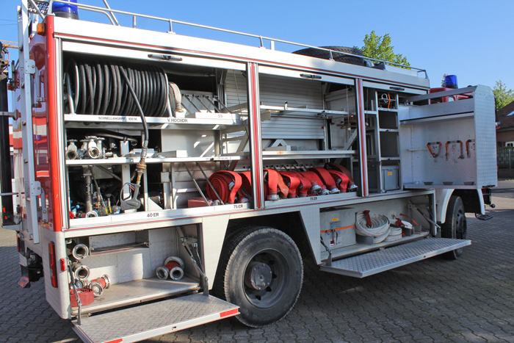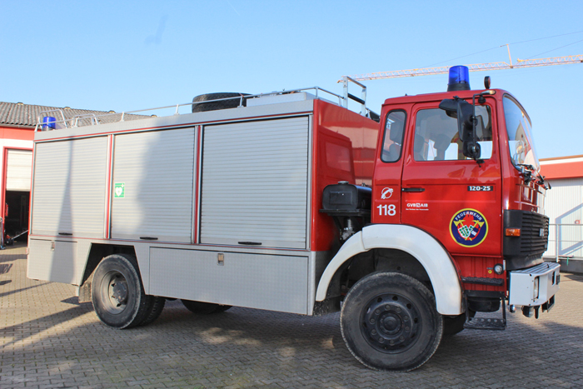

Šiuo metu Priešgaisrinės tarnybos 7 ugniagesių komandos iš 9 (65 ugniagesiai iš 84) yra aprūpintos suslėgto oro kvėpavimo organų apsaugos priemonėmis.

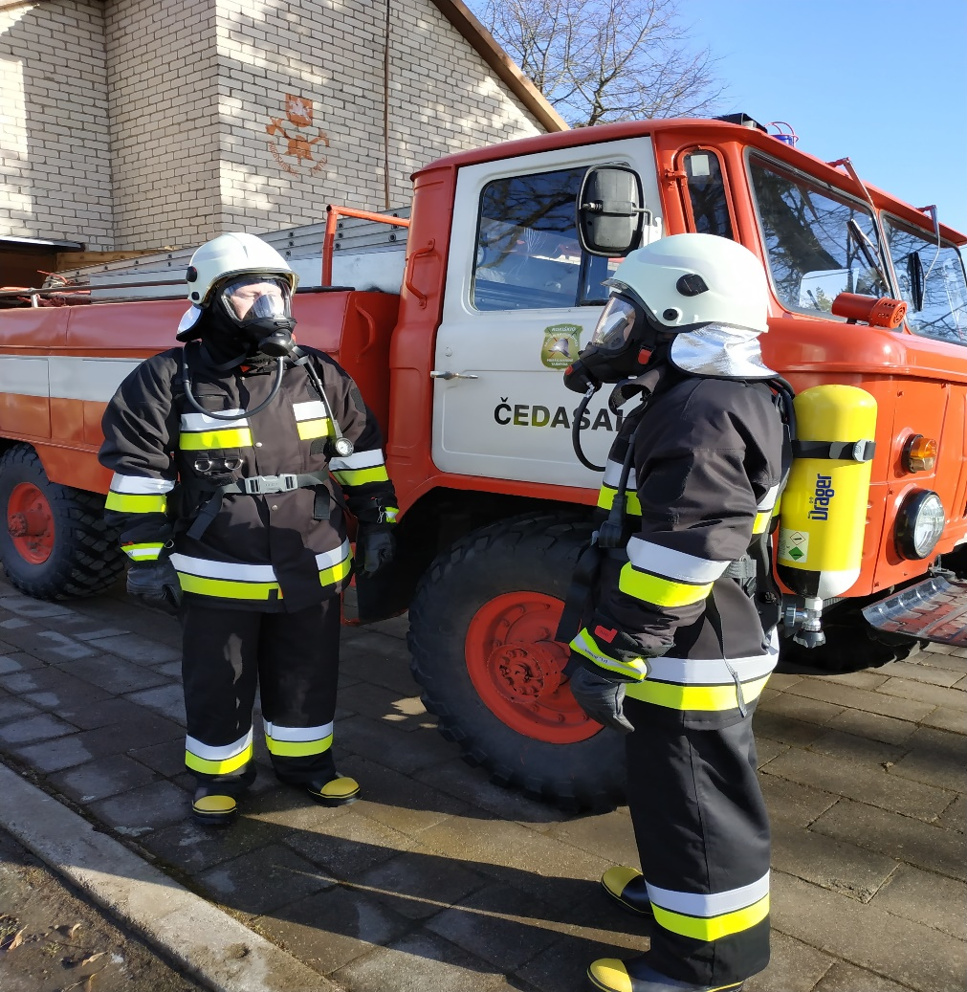

4. Veiklos organizavimas

Vadovaujantis Lietuvos Respublikos priešgaisrinės saugos įstatymo 16 straipsnio 5 punktu ir Priešgaisrinės apsaugos ir gelbėjimo departamento direktoriaus 2010 m. gruodžio 23 d. įsakymu Nr. 1-366 „Dėl Priešgaisrinės apsaugos ir gelbėjimo departamentui prie Vidaus reikalų ministerijos pavaldžių įstaigų ir jų struktūrinių padalinių veiklos kontrolės užtikrinimo“, per 2019 m. Rokiškio priešgaisrinė gelbėjimo tarnyba atliko Priešgaisrinės tarnybos visų ugniagesių komandų budinčių pamainų operatyvius veiklos patikrinimus. Patikrinimų metu buvo nustatyta, kad visos ugniagesių komandos buvo pasirengusios vykdyti joms keliamus reikalavimus. Esminių trūkumų ar pažeidimų, galinčių įtakoti tiesioginių tikslų įgyvendinimą nenustatyta.
Iki 2019 m. gruodžio 31 d. Priešgaisrinė tarnyba turi sudariusi 20 savanoriškos veiklos sutarčių.
2019 m. Priešgaisrinė tarnyba kartu su Valstybinės priešgaisrinės priežiūros specialistais 5 kartus vykdė edukacines mokomąsias priemones rajono mokymo įstaigose.
2019 m. kartu su Panevėžio regiono aplinkos apsaugos departamento Kupiškio agentūros valstybiniais inspektoriais 8 kartus dalyvavome bendruose reiduose ir akcijose užkertant kelią pernykštės žolės ir draudžiamų deginti atliekų deginimui rajono teritorijoje.

IV. MATERIALINIAI IŠTEKLIAI

Priešgaisrinė tarnyba patikėjimo teise disponuoja valstybės ir savivaldybės ilgalaikiu materialiuoju ir nematerialiuoju turtu, trumpalaikiu materialiuoju turtu, piniginėmis lėšomis, atsargomis bei atsako už patikėto turto efektyvų naudojimą ir saugumą.
Priešgaisrinė tarnyba finansuojama Rokiškio rajono savivaldybės biudžeto lėšomis.
Priešgaisrinės tarnybos finansinės, ūkinės bei kitos veiklos kontrolę vykdo Savivaldybės kontrolės ir audito tarnyba, kitos įgaliotos institucijos ir įstaigos Lietuvos Respublikos teisės aktų nustatyta tvarka.
Priešgaisrinės tarnybos finansinės ataskaitos teikiamos už visus 2019 biudžetinius metus. Finansinės ataskaitos pateikiamos piniginiais vienetais – eurais.

1. Ilgalaikis turtas

Ilgalaikio materialiojo turto balansinė vertė 2019 m. gruodžio 31 d. – 416062,11 Eur.
Sukaupta nusidėvėjimo – 214173,95 Eur.
Likutinė vertė – 201888,16 Eur.
Per ataskaitinį 2019 m. laikotarpį atliktas Pandėlio ugniagesių komandos patalpų grindų remontas.

2. Trumpalaikis turtas

Įstaiga savo veikloje piniginių ekvivalentų nenaudojo. Kasos neturime.
Per 2019 metus buvo įsigyta atsargų už 29636,85 Eur. Sunaudota atsargų veiklai už 30547,89 Eur.
Ataskaitinio laikotarpio pabaigoje:
banke biudžeto lėšų likutis – 0 Eur;
nebiudžetinių lėšų sąskaitoje lėšos iš kitų šaltinių ( 2 proc. parama nuo gyventojų pajamų mokesčio) – 1847,44 Eur.

3. Finansavimo sumos

4.1.Ataskaitinio laikotarpio pabaigoje gautinų finansavimo sumų neužregistruota.
4.2. Finansavimo sumos per ataskaitinį laikotarpį:
iš valstybės biudžeto buvo gauta – 778900 Eur;
iš Rokiškio rajono savivaldybės biudžeto – 149683 Eur;
iš kitų šaltinių – 1838,22 Eur (2 procentai nuo gyventojų pajamų mokesčio).
Ilgalaikių įsipareigojimų 2019 gruodžio 31 dienai neturime.
Kreditinių įsiskolinimų turime 3,64 Eur, kadangi sąskaitos už gruodžio mėn. buvo gautos tik sausio mėn.

4. Viešieji pirkimai

Ataskaitiniais metais buvo vykdomi mažos vertės viešieji pirkimai prekėms ir paslaugoms už 45232,32 eurus. Prekių nupirkta už 30253,9 eurus, paslaugų – už 14978,42 eurus, darbų nepirkta. Viešuosius pirkimus atlieka viršininko įsakymu sudaryta pirkimų komisija ir paskirti Rokiškio rajono savivaldybės priešgaisrinės tarnybos viešųjų pirkimų procese ir vidaus kontrolės sistemoje dalyvaujantys ir konfidencialumo ir nešališkumo deklaracijas pasirašę asmenys.

Rokiškio rajono savivaldybės tarybai

AIŠKINAMASIS RAŠTAS PRIE ROKIŠKIO RAJONO SAVIVALDYBĖS TARYBOS SPRENDIMO „DĖL PRITARIMO ROKIŠKIO RAJONO SAVIVALDYBĖS PRIEŠGAISRINĖS TARNYBOS 2019 METŲ VEIKLOS ATASKAITAI“

2020-03-27
Rokiškis

Parengto sprendimo projekto tikslai ir uždaviniai.
Teikiamo sprendimo projekto tikslas yra pateikti Rokiškio rajono savivaldybės Priešgaisrinės tarnybos 2019 metų veiklos ataskaitą.
Teikiamo sprendimo projekto uždavinys yra gauti savivaldybės tarybos pritarimą teikiamai Rokiškio rajono savivaldybės Priešgaisrinės tarnybos 2019 metų veiklos ataskaitai.
Šiuo metu esantis teisinis reglamentavimas.
Lietuvos Respublikos vietos savivaldos įstatymo 16 straipsnio 2 dalies 19 punktas.
Rokiškio rajono savivaldybės tarybos reglamentas, patvirtintas Rokiškio rajono savivaldybės tarybos 2019 m. kovo 29 d. sprendimu Nr. TS-43.
Sprendimo projekto esmė.
Rokiškio rajono savivaldybės tarybos reglamento, patvirtinto Rokiškio rajono savivaldybės tarybos 2019 m. kovo 29 d. sprendimu Nr. TS-43, 273 punkte nurodyta, kad biudžetinių ir viešųjų įstaigų, įmonių, organizacijų vadovai atsiskaito ir teikia savo veiklos ataskaitas savivaldybės tarybai ir merui, todėl parengtas šis sprendimo projektas.
Ataskaitoje pateikti esminiai įstaigos veiklos rezultatai: prioritetiniai tikslai, trumpas įstaigos aprašas, įstaigos struktūra, uždaviniai, personalo valdymas, investicijos, finansinė veikla, viešųjų pirkimų ir ūkinė veikla bei kt.
Galimos pasekmės, priėmus siūlomą tarybos sprendimo projektą:
teigiamos – teisės aktų vykdymas;
neigiamos – nenumatyta.
Kokia sprendimo nauda Rokiškio rajono gyventojams.
Rokiškio rajono savivaldybės Priešgaisrinės tarnybos viršininko ataskaita yra vieša ir Rokiškio rajono savivaldybės gyventojai gali išsamiai susipažinti su įstaigos veikla, įvertinti teikiamų paslaugų kokybinius ir kiekybinius rodiklius ir teikti pasiūlymus, pageidavimus.
Finansavimo šaltiniai ir lėšų poreikis.
Sprendimui įgyvendinti lėšų nereikės.
Suderinamumas su Lietuvos Respublikos galiojančiais teisės norminiais aktais.
Projektas neprieštarauja galiojantiems teisės aktams.
Antikorupcinis vertinimas.
Teisės akte nenumatoma reguliuoti visuomeninių santykių, susijusių su Lietuvos Respublikos korupcijos prevencijos įstatymo 8 straipsnio 1 dalyje numatytais veiksniais, todėl teisės aktas nevertintinas antikorupciniu požiūriu.

Rokiškio rajono savivaldybės priešgaisrinės
tarnybos viršininkas Remigijus Sunklodas

